青少年机器人技术等级考试理论综合试卷（三级）
分数：100 题数：30
一、单选题(共20题，共80分)
1. 下列选项中，关于传感器描述正确的是？（ ）

A. 将非电的物理量转化为数字信号的器件
B. 将非电的物理量转化为模拟信号的器件
C. 将非电的物理量转化为电信号的器件
D. 将电信号转化为其他形式信号的器件
试题编号：20251205152613235
试题类型：单选题
标准答案：C
试题难度：
试题解析：
考生答案：C
考生得分：4
是否评分：已评分
评价描述：
2. 下列选项中，属于半导体材料的是？（ ）

A. 电阻
B. 发光二极管
C. 铜导线
D. 纯净水
试题编号：20251205152613448
试题类型：单选题
标准答案：B
试题难度：
试题解析：
考生答案：B
考生得分：4
是否评分：已评分
评价描述：
3. 下列电路符号中，用于标识光敏电阻的是？（ ）

A. 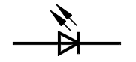
B. 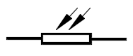
C. 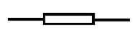
D. 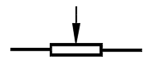
试题编号：20251205152613511
试题类型：单选题
标准答案：B
试题难度：
试题解析：
考生答案：B
考生得分：4
是否评分：已评分
评价描述：
4. 下列选项中，说法错误的是？（ ）

A. 电路搭设完毕，通电前要检查电路
B. 电路搭设时，因为电阻没有极性，无需考虑方向
C. 电路搭设时，需要注意LED引脚的极性
D. 电路搭设时，可以带电插拔元器件
试题编号：20251205152613641
试题类型：单选题
标准答案：D
试题难度：
试题解析：
考生答案：B
考生得分：0
是否评分：已评分
评价描述：
5. 在电路的基本组成中，LED灯属于？（ ）

A. 导线
B. 电源
C. 开关
D. 用电器
试题编号：20251205152613691
试题类型：单选题
标准答案：D
试题难度：
试题解析：
考生答案：D
考生得分：4
是否评分：已评分
评价描述：
6. 下列选项中，用于表示电压单位的是？（ ）

A. I
B. U
C. R
D. V
试题编号：20251205152614014
试题类型：单选题
标准答案：D
试题难度：
试题解析：
考生答案：D
考生得分：4
是否评分：已评分
评价描述：
7. 下列选项中，通常用作数字信号传感器的是？（ ）

A. LED
B. 按键开关
C. 电位器
D. 蜂鸣器
试题编号：20251205152614064
试题类型：单选题
标准答案：B
试题难度：
试题解析：
考生答案：B
考生得分：4
是否评分：已评分
评价描述：
8. 通常情况下，Arduino UNO/Nano主控板的工作电压是？（ ）

A. 1.5V
B. 3.5V
C. 5V
D. 7-12V
试题编号：20251205152614114
试题类型：单选题
标准答案：C
试题难度：
试题解析：
考生答案：C
考生得分：4
是否评分：已评分
评价描述：
9. Arduino UNO/Nano主控板，程序模块如下，程序中变量val值的范围是？（ ）
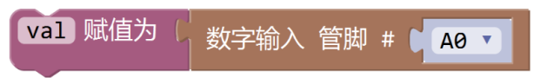
A. 0/1
B. 0/1023
C. 0~255
D. 0~1023
试题编号：20251205152614183
试题类型：单选题
标准答案：A
试题难度：一般
试题解析：
考生答案：D
考生得分：0
是否评分：已评分
评价描述：
10. 下列选项中，控制LED灯亮度的变化，所对应的程序模块是？（ ）

A.
B. 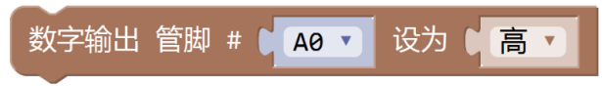
C. 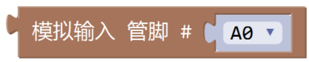
D. 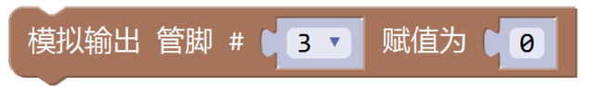
试题编号：20251205152614295
试题类型：单选题
标准答案：D
试题难度：一般
试题解析：
考生答案：D
考生得分：4
是否评分：已评分
评价描述：
11. 流程图如下，与该流程图对应的程序模块是？（ ）
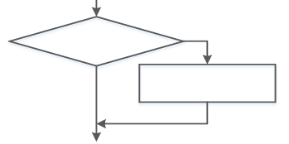
A. 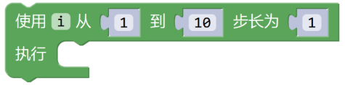
B. 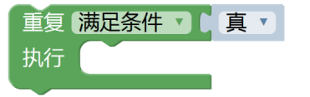
C. 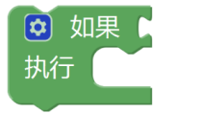
D. 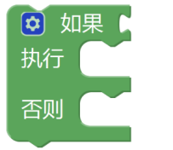
试题编号：20251205152614567
试题类型：单选题
标准答案：C
试题难度：一般
试题解析：
考生答案：D
考生得分：0
是否评分：已评分
评价描述：
12. 下列选项中，与表达式0≤x≤5所对应的是？（ ）

A. 
B. 
C. 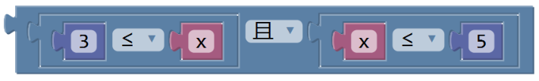
D. 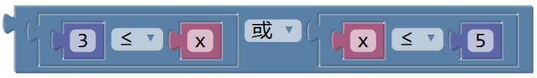
试题编号：20251205152614631
试题类型：单选题
标准答案：C
试题难度：一般
试题解析：
考生答案：B
考生得分：0
是否评分：已评分
评价描述：
13. 程序模块如下，程序运行后，串口监视器输出的值是？（ ）
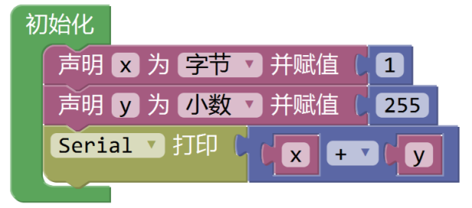
A. 0.00
B. 255
C. 256
D. 256.00
试题编号：20251205152614688
试题类型：单选题
标准答案：D
试题难度：一般
试题解析：
考生答案：C
考生得分：0
是否评分：已评分
评价描述：
14. 通过旋转电位器控制舵机的转动，下列选项中，可实现变量angle值的范围在45~135之间的程序是？（ ）

A. 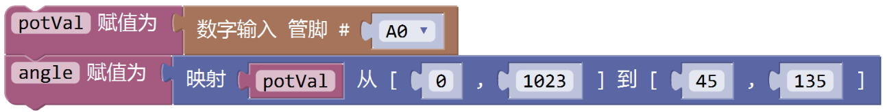
B. 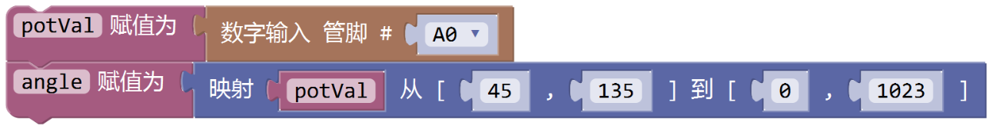
C. 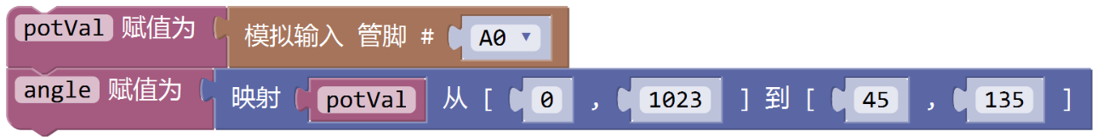
D. 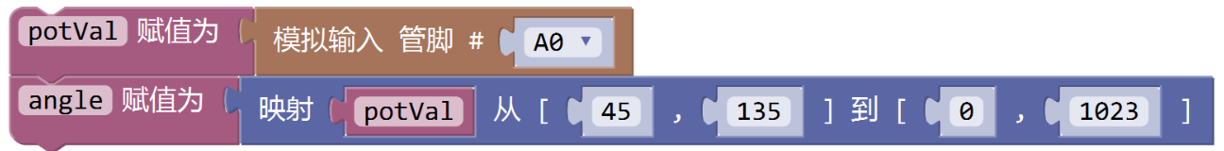
试题编号：20251205152614753
试题类型：单选题
标准答案：C
试题难度：一般
试题解析：
考生答案：C
考生得分：4
是否评分：已评分
评价描述：
15. 程序模块如下，程序运行后，串口监视器输出的结果是？（ ）
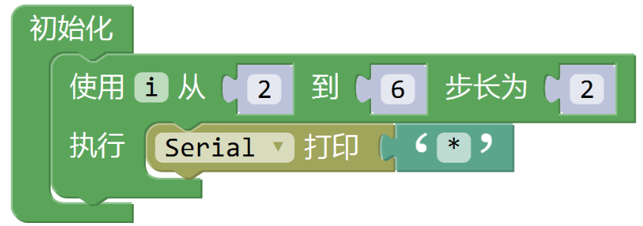

A. **
B. ***
C. ****
D. ******
试题编号：20251205152614809
试题类型：单选题
标准答案：B
试题难度：一般
试题解析：
考生答案：B
考生得分：4
是否评分：已评分
评价描述：
16. 程序模块如下，下列选项中，可与该模块对应的器件是？（ ）
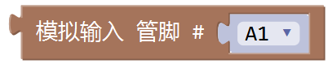
A. 电位器
B. 按键模块
C. LED
D. 蜂鸣器
试题编号：20251205152614964
试题类型：单选题
标准答案：A
试题难度：一般
试题解析：
考生答案：A
考生得分：4
是否评分：已评分
评价描述：
17. 获取按键模块的返回值，下列选项中，可使用的程序模块是？（ ）

A. 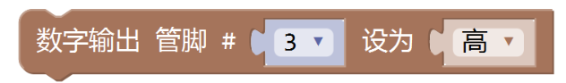
B. 
C. 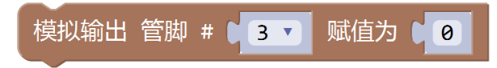
D. 
试题编号：20251205152615107
试题类型：单选题
标准答案：B
试题难度：一般
试题解析：
考生答案：B
考生得分：4
是否评分：已评分
评价描述：
18. Arduino UNO/Nano主控板，电路原理图和程序如下图所示，通过引脚5控制LED灯的状态，下列选项中，LED灯点亮所对应的电路连接是？（ ）
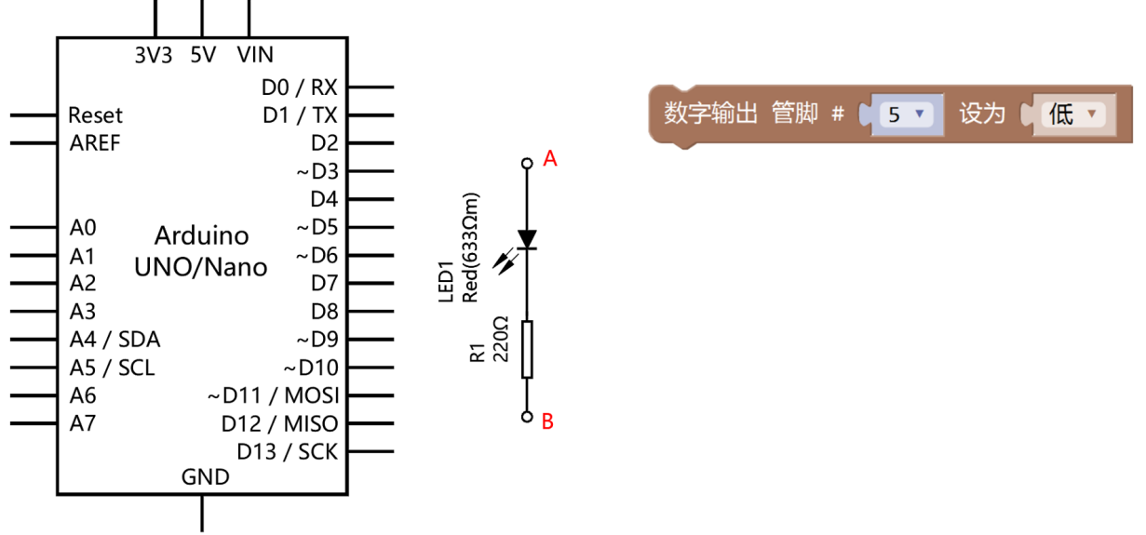

A. 节点A连接到5V引脚，节点B连接到引脚5
B. 节点A连接到GND，节点B连接到引脚5
C. 节点A连接到引脚5，节点B连接到5V引脚
D. 节点A连接到引脚5，节点B连接到GND
试题编号：20251205152615163
试题类型：单选题
标准答案：A
试题难度：一般
试题解析：
考生答案：B
考生得分：0
是否评分：已评分
评价描述：
19. Arduino UNO/Nano主控板，下图程序模块控制板载LED灯闪烁3次，程序中变量val的值是？（ ）
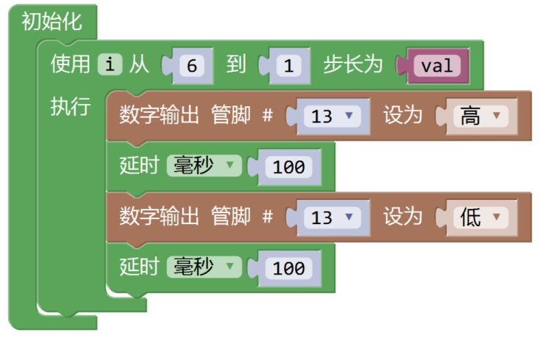
A. 2
B. 3
C. -2
D. -3
试题编号：20251205152615219
试题类型：单选题
标准答案：C
试题难度：一般
试题解析：
考生答案：D
考生得分：0
是否评分：已评分
评价描述：
20. Arduino UNO/Nano主控板，通过超声波传感器检测障碍物的距离来控制舵机旋转角度的变化，舵机连接到主控板的6引脚，当障碍物靠近时，舵机的转动角度增大，部分程序如下图所示，其中红框A对应的程序是？（ ）
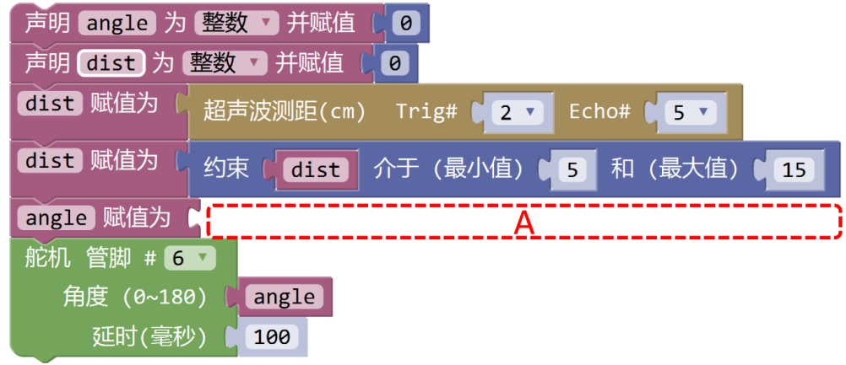
A.
B.
C.
D.
试题编号：20251205152615285
试题类型：单选题
标准答案：D
试题难度：一般
试题解析：
考生答案：C
考生得分：0
是否评分：已评分
评价描述：
二、多选题(共5题，共10分)
21. 下列有关Arduino的描述中，正确的是？（ ）

A. Arduino仅指硬件主控板
B. Arduino仅指软件开发平台Arduino IDE
C. Arduino是指开源硬件和软件平台
D. Arduino以开源的方式进行推广
试题编号：20251205152613789
试题类型：多选题
标准答案：C|D
试题难度：
试题解析：
考生答案：C|D
考生得分：2
是否评分：已评分
评价描述：
22. 下列选项中，属于模拟信号的是？（ ）

A. 汽车行驶的速度
B. 一个人身体的高度
C. 室外温度
D. 水龙头水的流量
试题编号：20251205152614345
试题类型：多选题
标准答案：A|B|C|D
试题难度：
试题解析：
考生答案：C|D
考生得分：0
是否评分：已评分
评价描述：
23. 如图所示电路，I1和I2分别表示流经电阻R1和R2的电流，U1和U2分别表示电阻R1和R2两端的电压，U表示电源电压，I表示总的电流，下列选项中，正确的是？（ ）
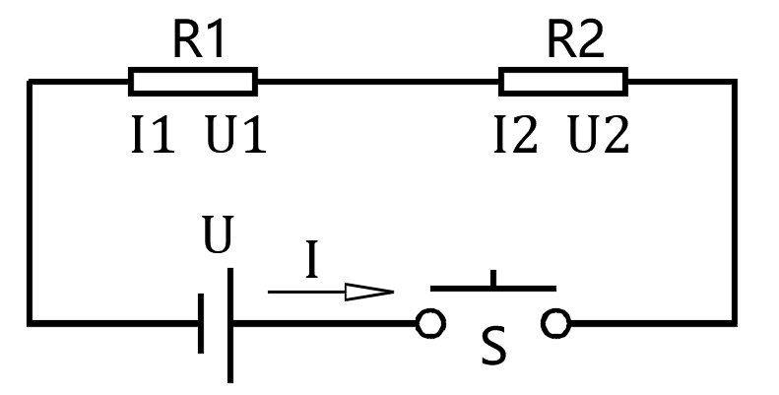

A. I1=I2
B. I=I1+I2
C. U1=U2
D. U=U1+U2
试题编号：20251205152614399
试题类型：多选题
标准答案：A|D
试题难度：一般
试题解析：
考生答案：D|A
考生得分：2
是否评分：已评分
评价描述：
24. 程序设计三种基本结构包含有？（ ）

A. 顺序结构
B. 循环结构
C. 选择结构
D. 单分支结构
试题编号：20251205152614860
试题类型：多选题
标准答案：A|B|C
试题难度：
试题解析：
考生答案：A|B|C
考生得分：2
是否评分：已评分
评价描述：
25. 下列选项中，属于执行器的是？（ ）

A. 按键
B. 舵机
C. LED
D. 蜂鸣器
试题编号：20251205152613741
试题类型：多选题
标准答案：B|C|D
试题难度：
试题解析：
考生答案：B|C|D
考生得分：2
是否评分：已评分
评价描述：
三、判断题(共5题，共10分)
26. 在潮湿的环境下，人体的安全电压为36V。（ ）

正确 错误
试题编号：20251205152613838
试题类型：判断题
标准答案：错误
试题难度：
试题解析：
考生答案：错误
考生得分：2
是否评分：已评分
评价描述：
27. 器件引脚的标识符为GND，表示该引脚可以连接到电源的正极。（ ）

正确 错误
试题编号：20251205152613886
试题类型：判断题
标准答案：错误
试题难度：
试题解析：
考生答案：正确
考生得分：0
是否评分：已评分
评价描述：
28. 并联电路中，各支路两端的电压相等。（ ）

正确 错误
试题编号：20251205152614450
试题类型：判断题
标准答案：正确
试题难度：
试题解析：
考生答案：正确
考生得分：2
是否评分：已评分
评价描述：
29. 电路中，当按键模块按下时，输出高电平。（ ）

正确 错误
试题编号：20251205152614499
试题类型：判断题
标准答案：错误
试题难度：
试题解析：
考生答案：正确
考生得分：0
是否评分：已评分
评价描述：
30. Mixly程序中，所有非零值均表示真。（ ）

正确 错误
试题编号：20251205152614909
试题类型：判断题
标准答案：正确
试题难度：
试题解析：
考生答案：正确
考生得分：2
是否评分：已评分
评价描述：

青少年机器人技术等级考试实际操作试卷（三级）
分数：100 题数：1
一、实操试题(共1题，共100分)
1. 主题：红外遥控障碍检测装置（三级）

器件：Atmega328P主控板1块，红外接收套件1套，LED模块1个，超声波传感器1个，蜂鸣器模块1个。以上模块也可使用分立器件结合面包板搭建。

任务要求:红外遥控障碍检测装置有三种状态，分别为：关闭、近距检测和远距检测。装置处于近距检测状态时，当障碍物距离不大于5cm时，蜂鸣器发出警报声；装置处于远距检测状态，当障碍物距离不大于10cm时，蜂鸣器发出警报声；装置处于关闭状态时，对障碍物靠近不做反应。

具体要求如下：
(1) 首次通电后，装置处于关闭状态，此时LED灯熄灭，蜂鸣器静音；
(2) 点击红外遥控器的2键，装置进入近距检测状态，LED灯点亮，当障碍物距离不大于5cm时，蜂鸣器发声，LED灯闪烁；
(3) 点击红外遥控器的3键，装置进入远距检测状态，LED灯点亮，当障碍物距离不大于10cm时，蜂鸣器发声，LED灯闪烁；
(4) 点击红外遥控器的1键，装置进入关闭状态，LED灯熄灭，蜂鸣器静音；
(5) 当装置处于近距检测和远距检测状态时，将超声波传感器的返回值输出到串口监视器；
(6) 根据上述要求，绘制流程图；
(7) 未作规定处可自行处理，无明显与事实违背即可。

说明：程序编写过程中不得打开其它示例程序，如发现，实操成绩按照0分处理。
请考生在考试结束前，按照如下要求提交相关文件。
(1) 将程序放在一个文件夹中，压缩为1个“rar或zip”格式文件，并命名为：DJKS3_身份证号，大小5M以下；
(2) 将程序文件通过“上传附件”按钮进行上传。

评分项：
1. 器件及器件连接（20分）
2. 流程图绘制及功能（20分）
3. 功能实现（60分）
(1) 实现装置启动时,LED灯保持熄灭状态，蜂鸣器静音；（5分）
(2) 实现点击红外遥控器的2键，装置进入近距检测状态，LED灯处于点亮状态；（5分）
(3) 装置处于近距检测状态时，实现仅当障碍物距离不大于5cm时，蜂鸣器发声，LED灯闪烁；（15分）
(4) 实现点击红外遥控器的3键，装置进入远距检测状态，LED灯处于点亮状态；（5分）
(5) 装置处于远距检测状态时，实现仅当障碍物距离不大于10cm时，蜂鸣器发声，LED灯闪烁；（15分）
(6) 装置处于近距检测和远距检测状态时，将超声波传感器的返回值输出到串口监视器；（10分）
(7) 实现点击红外遥控器的1键，装置进入关闭状态，LED灯熄灭，蜂鸣器静音。（5分）
青少年机器人技术等级考试实际操作试卷（三级）-测评师
分数：100 题数：2
一、电路搭设(共1题，共20分)
1. 元器件：
(1) 装置中包含LED灯模块（或元器件）；（2分）
(2) 装置中包含蜂鸣器模块（或元器件）；（2分）
(3) 装置中包含超声波传感器模块；（2分）
(4) 装置中包含红外接收模块；（2分）
电路搭设：
(5) LED灯模块（或元器件）与主控板正确连接；（3分）
(6) 蜂鸣器模块（或元器件）与主控板正确连接；（3分）
(7) 超声波传感器与主控板正确连接；（3分）
(8) 红外接收模块与主控板正确连接。（3分）

试题编号：202512-R3-01
试题类型：简答题
标准答案：
试题难度：一般
试题解析：
考生答案：
考生得分：20
是否评分：已评分
评价描述：
二、功能实现(共1题，共80分)
2. 说明：本程序有多种实现方法，只要效果符合要求即可。
第一部分：流程图（20分）
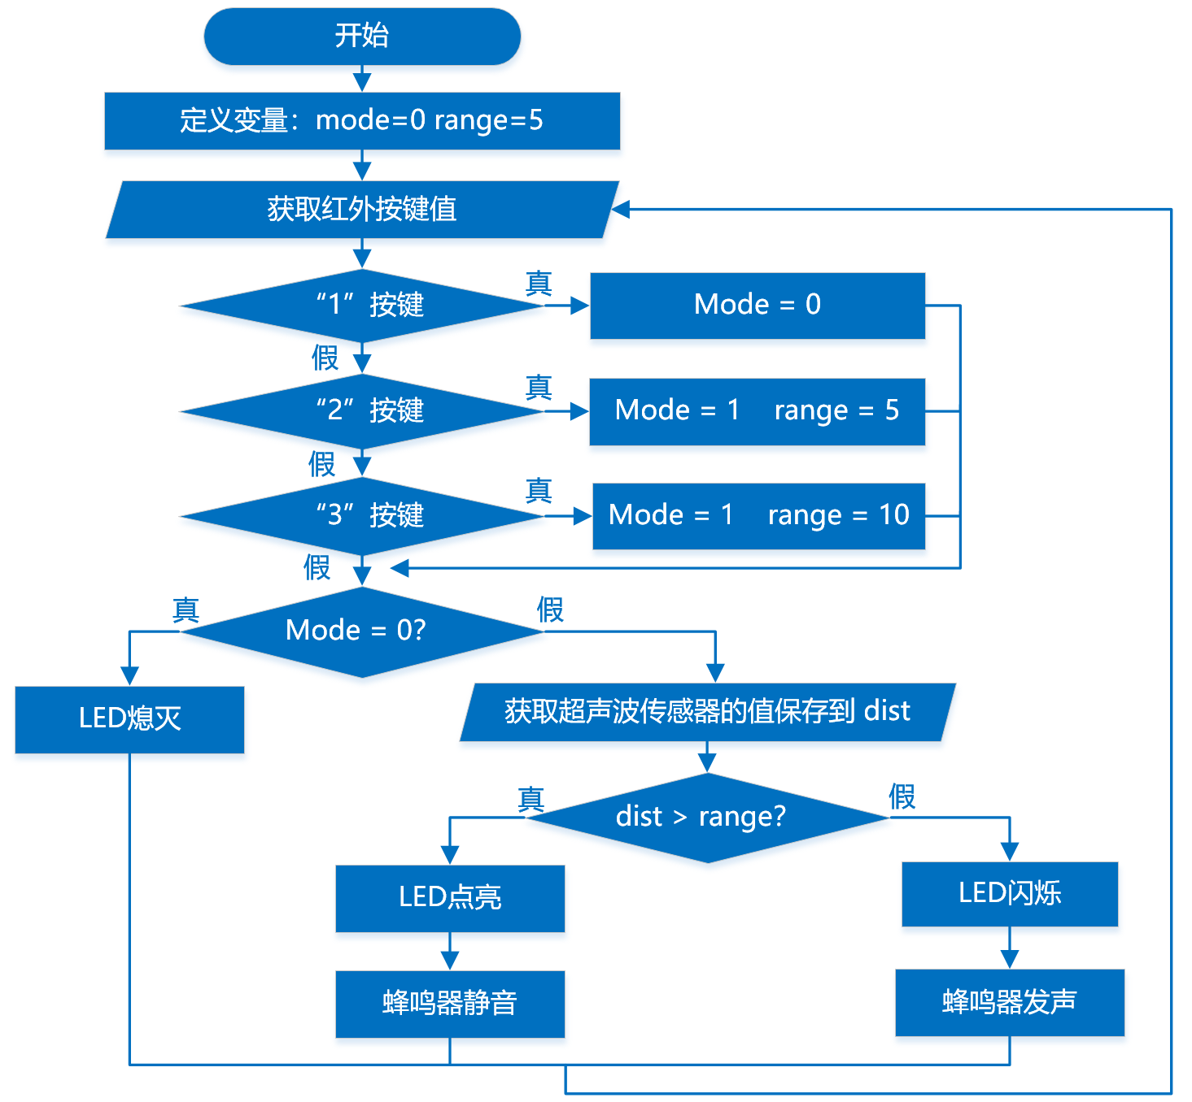
流程图绘制：
(1)【起始框】有且绘制正确；（2分）
(2)【输入框】有且绘制正确；（2分）
(3)【判断框】有且绘制正确；（2分）
(4)【连接线】有闭环；（2分）
(5) 流程图绘制整齐；（4分）
流程图功能：
(6) 表达言辞清晰；（4分）
(7) 表达基本正确。（4分）

第二部分：程序功能实现（60分）
(1) 实现装置启动时,LED灯保持熄灭状态，蜂鸣器静音；（5分）
(2) 实现点击红外遥控器的2键，装置进入近距检测状态，LED灯处于点亮状态；（5分）
(3) 装置处于近距检测状态时，实现仅当障碍物距离不大于5cm时，蜂鸣器发声，LED灯闪烁；（15分）
(4) 实现点击红外遥控器的3键，装置进入远距检测状态，LED灯处于点亮状态；（5分）
(5) 装置处于远距检测状态时，实现仅当障碍物距离不大于10cm时，蜂鸣器发声，LED灯闪烁；（15分）
(6) 装置处于近距检测和远距检测状态时，将超声波传感器的返回值输出到串口监视器；（10分）
(7) 实现点击红外遥控器的1键，装置进入关闭状态，LED灯熄灭，蜂鸣器静音。（5分）

